Exercício:
Considerando o exemplo apresentado na Figura 1, elabore um script que:
1 – Permita que o usuário crie circunferências na tela e apresente em tempo de execução.
2 - Guarde em um vetor todos os círculos criados, assim como, sua cor final.
3 – Ao fechar o vídeo, salve o último frame capturado com e sem as marcações (conforme figura 2), assim como, guarde as áreas marcadas em um JSON.
4 – Ao final, carregue a imagem e leia o JSON para reapresentar os círculos nas devidas posições.
Nota: Pesquise sobre como organizar labels para Yolo, seu .JSON deve seguir o mesmo modelo.
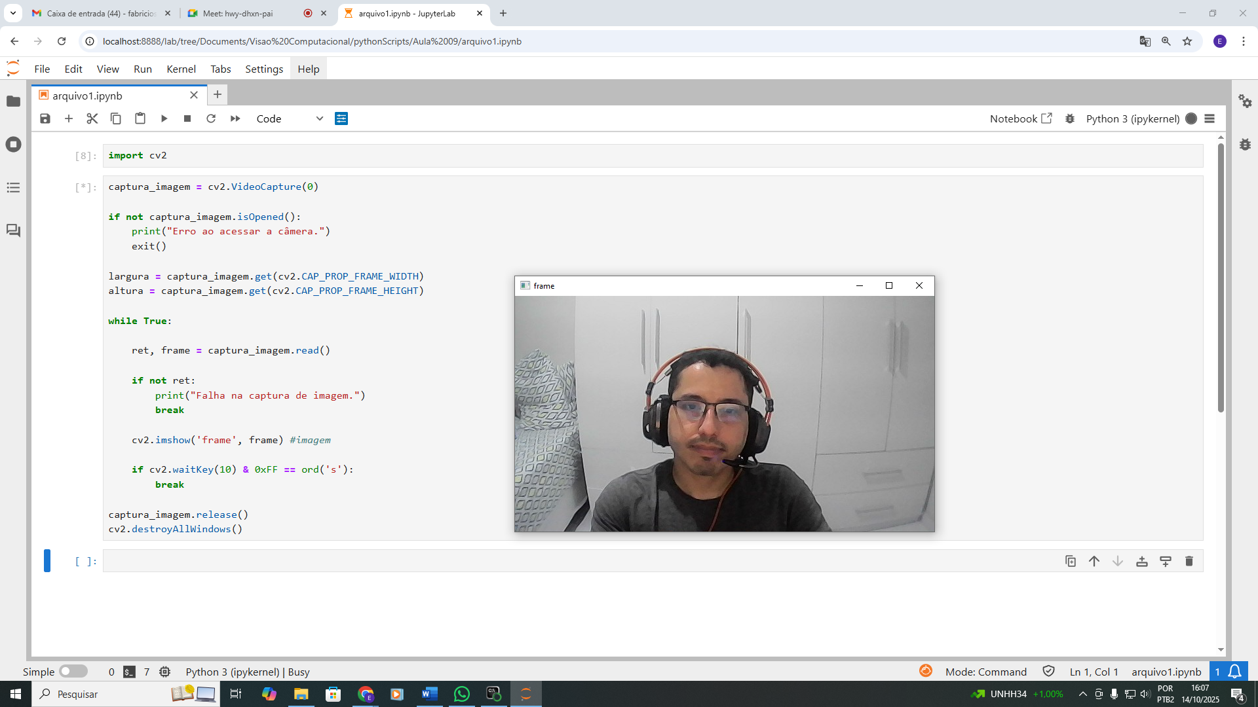
Figura 1: Ilustração da câmera capturando o vídeo em tempo de execução.
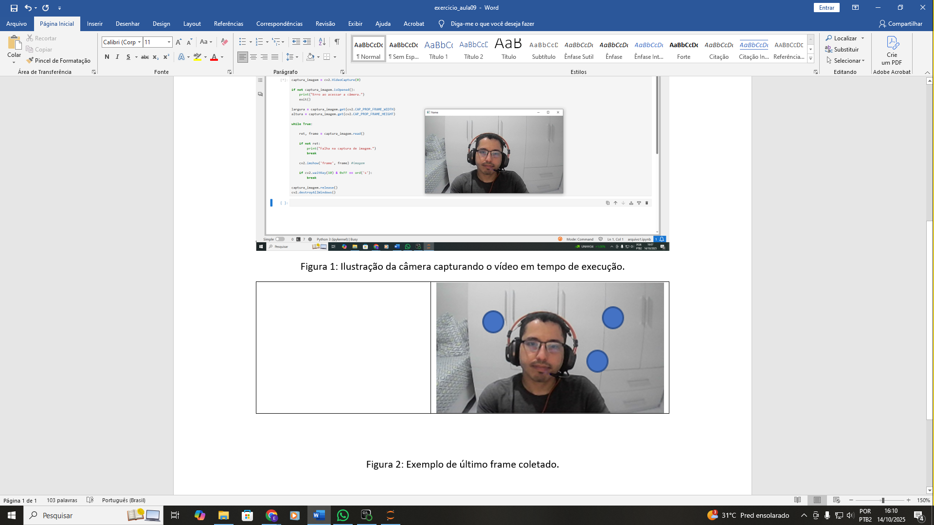 | 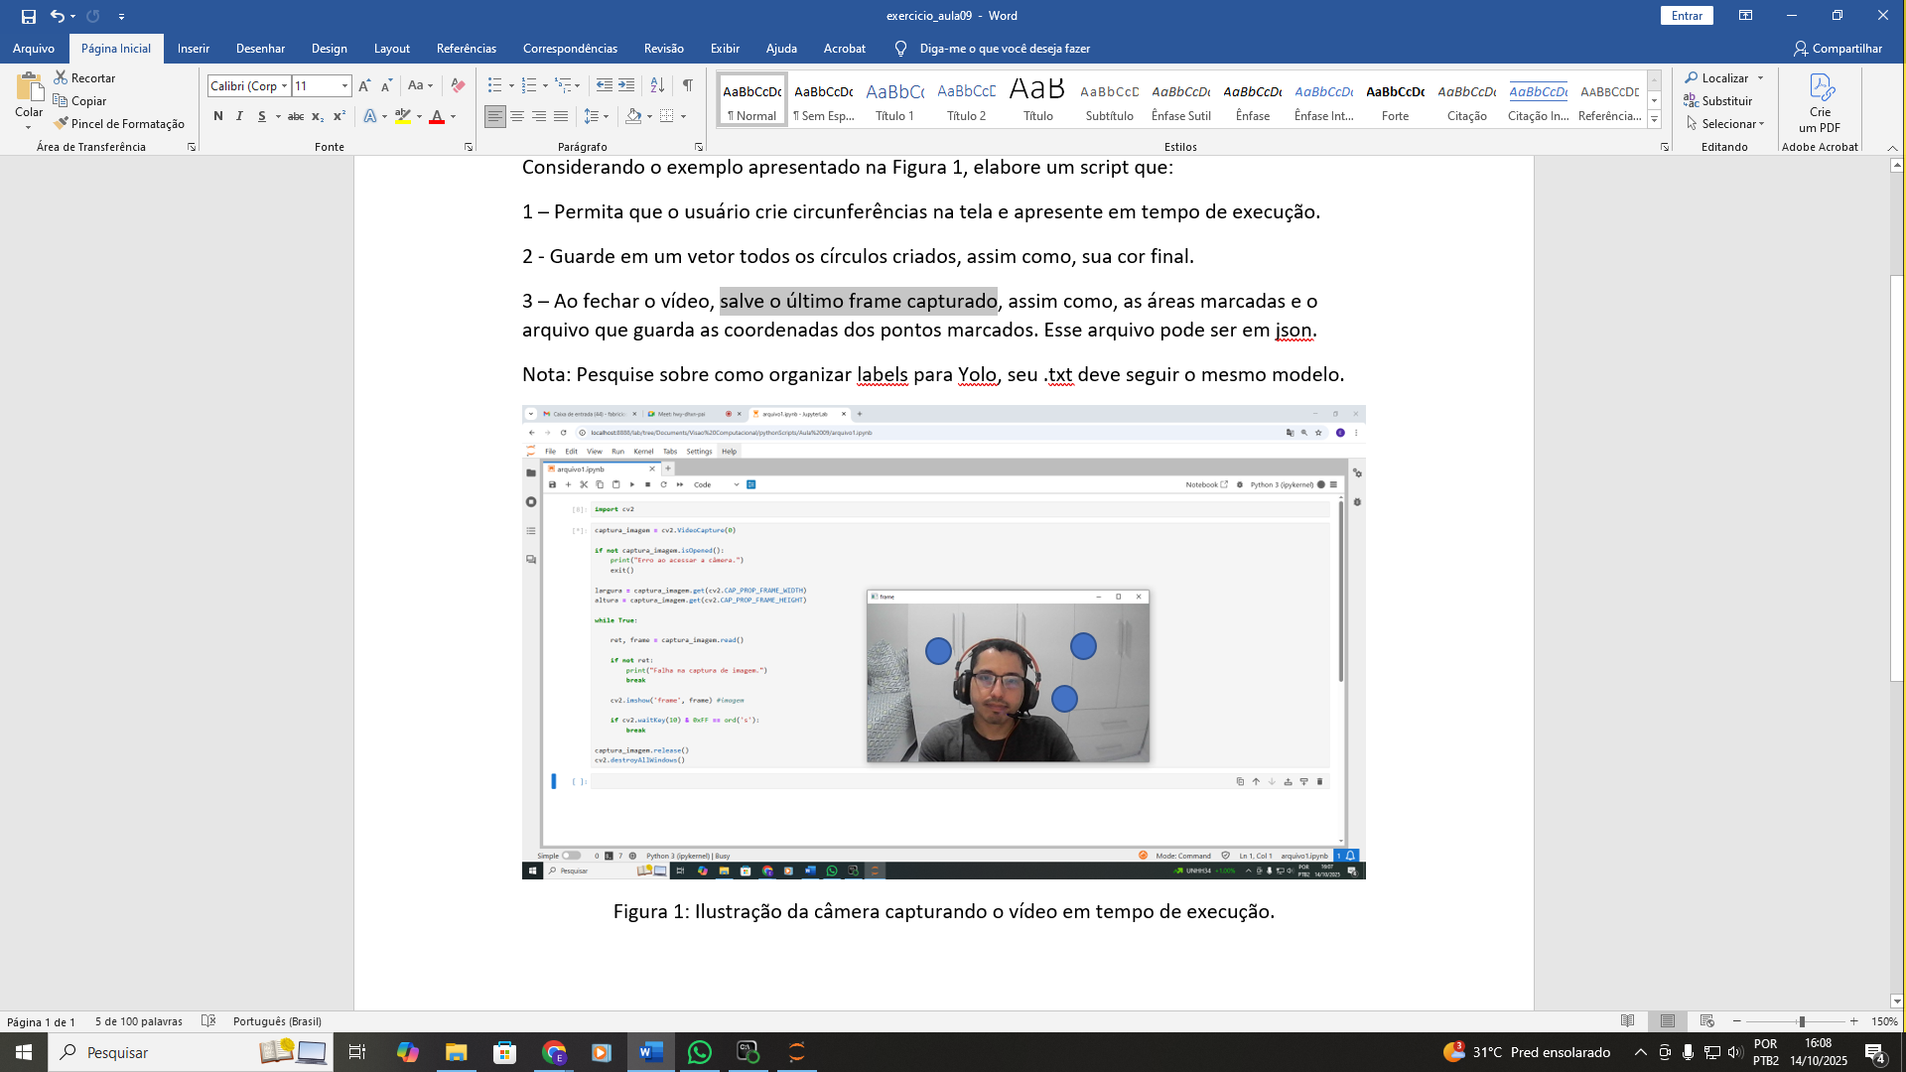
Figura 2: Exemplo de último frame coletado.

